7. pielikums
Ministru kabineta 2006. gada 27. jūnija
noteikumiem Nr. 508

I. Aizsargjosla ap valsts aizsardzības objektu Alūksnes novadā, Ziemera pagastā, “Jaunziemeri”
(robežas shēma)

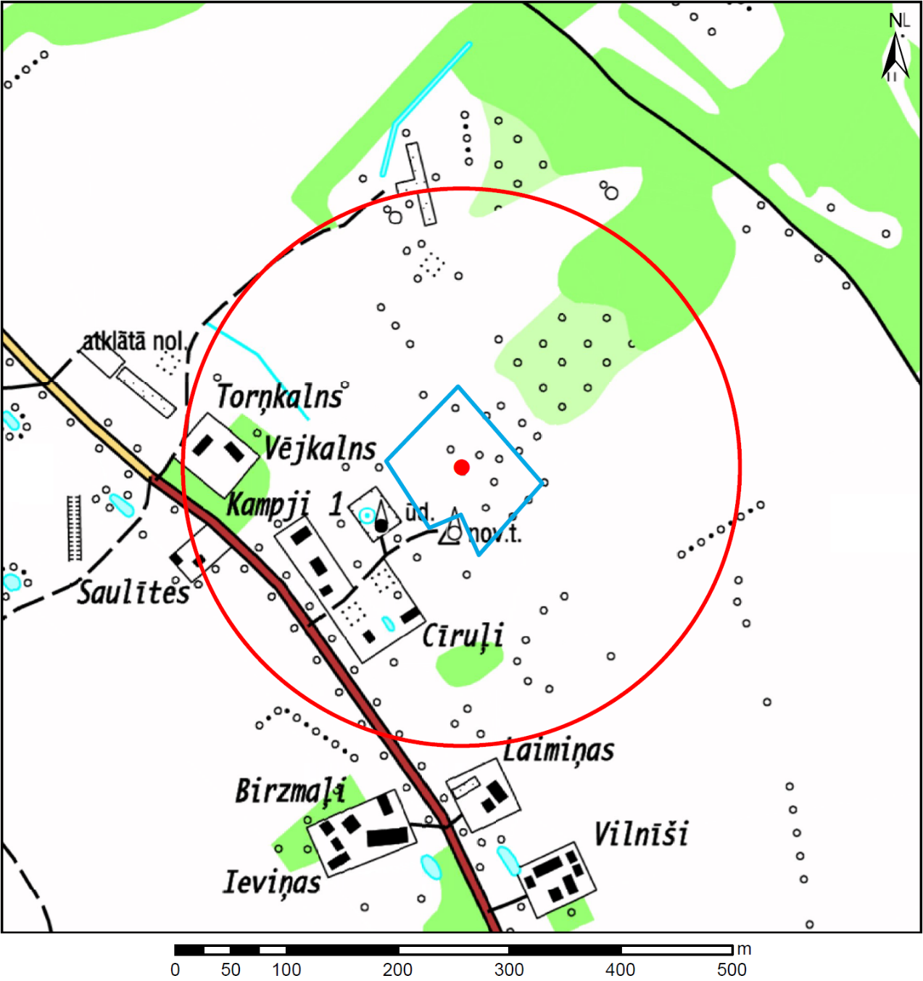
Aizsargjosla ap valsts aizsardzības objektu

II. Aizsargjosla ap valsts aizsardzības objektu Alūksnes novadā, Ziemera pagastā, “Jaunziemeri”
(punkta koordināta)
Punkts | Apraksts | Punkta koordināta
Punkts | Apraksts | LKS-92 TM
Punkts | Apraksts | x koordināta | y koordināta
1. | Riņķa līnija ar rādiusu 250 m, centrs punkts nr. 1. | 381956,410 | 682775,012

